System Design & Modeling
1. แผนภาพสถาปัตยกรรมระบบ
ระบบออกแบบตามสถาปัตยกรรม Client-Side Application โดยทำงานทั้งหมดบน Web Browser ของผู้ใช้งาน ส่วนต่อประสาน (UI) จะรับข้อมูลและส่งให้ JavaScript ประมวลผล จากนั้นบันทึกข้อมูลลงใน LocalStorage ภายใน Browser โดยตรง ไม่ต้องผ่าน Server ภายนอก
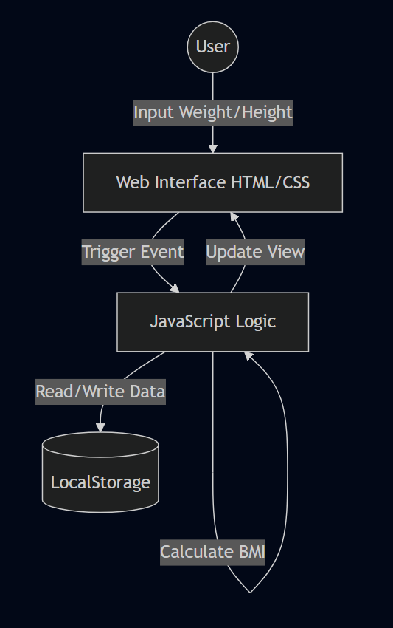
2. การออกแบบข้อมูล
ข้อมูลจะถูกจัดเก็บในรูปแบบ JSON Array ภายใต้ Key ชื่อ bmi_records โดยแต่ละ Record จะมีโครงสร้างข้อมูลดังนี้
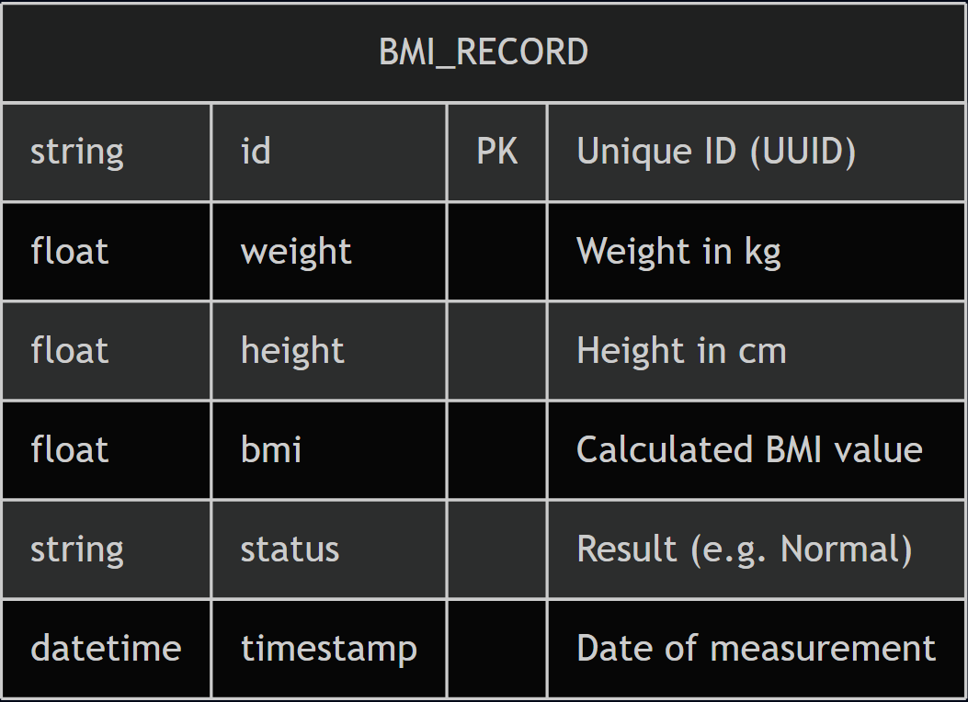

3. การออกแบบคลาส
ระบบแบ่งการทำงานออกเป็น 3 คลาสหลัก ได้แก่
BMICalculator (รับผิดชอบสูตรคำนวณ),
StorageManager (รับผิดชอบการบันทึกข้อมูล),
UIController (จัดการหน้าจอ)
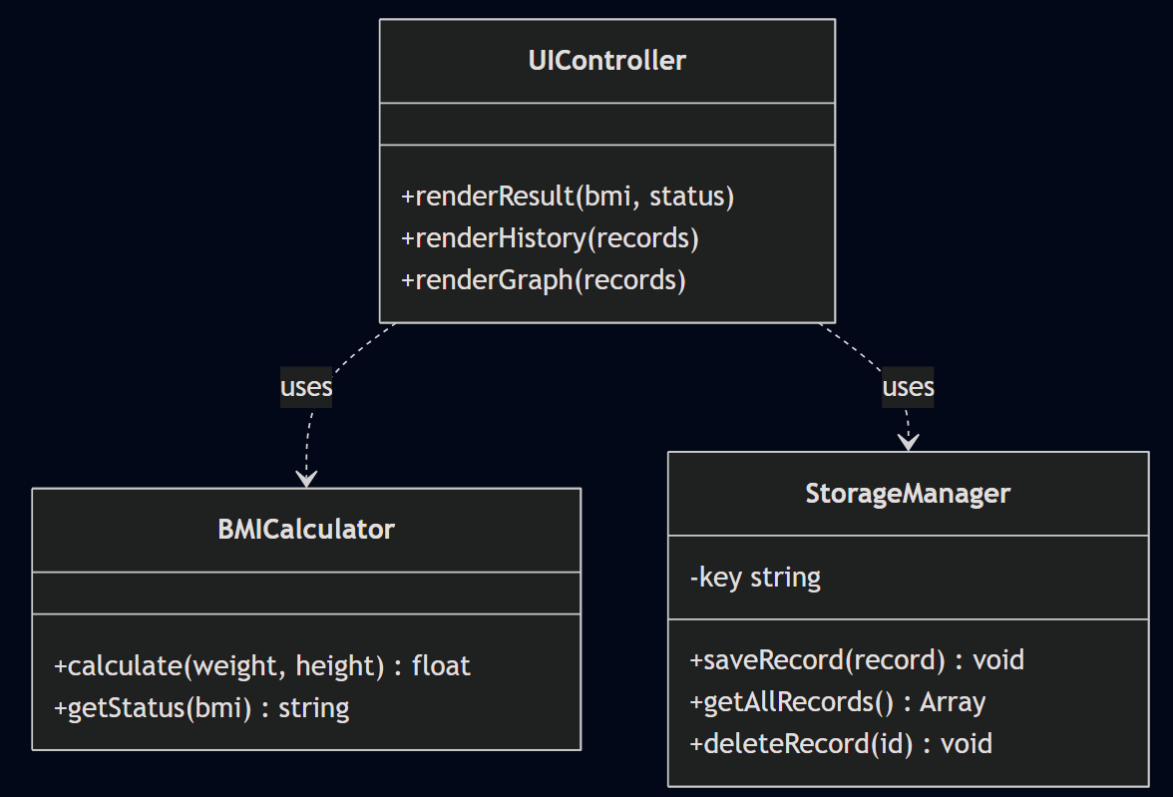

4.เหตุผลการเลือก Tech Stack
4.1 HTML5 / CSS3 / JavaScript
เหตุผล: เป็นเทคโนโลยีพื้นฐานที่ทำงานได้เร็ว (Lightweight) ไม่ต้องติดตั้ง Environment ซับซ้อน เหมาะสำหรับโปรเจกต์ขนาดเล็กที่ต้องการความเข้าใจใน Logic พื้นฐาน
4.2 LocalStorage
เหตุผล: โจทย์ต้องการระบบที่บันทึกข้อมูลได้แต่ไม่ได้ระบุว่าต้องออนไลน์ การใช้ LocalStorage ตอบโจทย์เรื่อง Data Persistence (ข้อมูลไม่หายเมื่อรีเฟรช) โดยไม่ต้อง เสียเวลาตั้งค่า Backend Database หรือ Server
4.3 Chart.js
เหตุผล: เป็น Library กราฟที่ยอดนิยม เอกสารประกอบเยอะ ใช้งานง่าย และสวยงาม เหมาะกับการทำ Visualization บนเว็บ

